
Università degli Studi di Salerno
Corso di Ingegneria del Software

Quartum Opus
Project Proposal

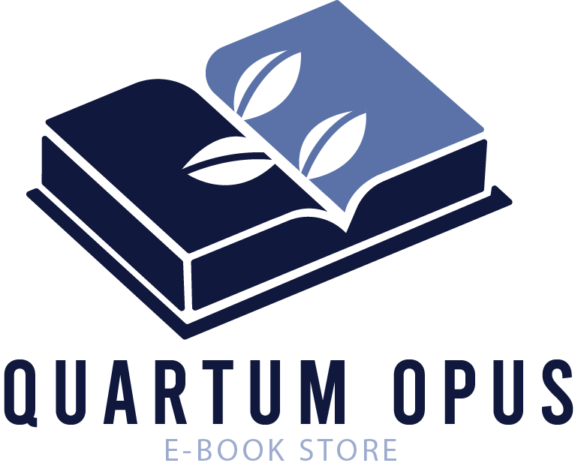

Data: 03/10/2022

Partecipanti:
Nome | Matricola
Monetti Francesca Maria | 0512110434
D’Aloia Maria Caterina | 0512110344

Scritto da: | Maria Caterina D’Aloia

- INTRODUZIONE
Secondo ricerche di mercato effettuate nel 2021, il mercato degli e-books occupa il 18% del market share di tutta l’editoria. La celere evoluzione dell’informatica ha permesso di avere dispositivi portatili sempre più efficienti, che permettono di trasportare gigabytes di dati con facilità, questa continua evoluzione ha portato anche agli e-books, che rendono la lettura un piacere più economico e portatile, permettendo anche vantaggi per la vista (come, ad esempio, l’interfaccia notturna per evitare affaticamento agli occhi).
In un mercato crescente e un’offerta sempre maggiore, Quartum Opus (dal latino, contestualizzato, ultima opera) si propone come un market place online dove è possibile acquistare e-book di qualsiasi genere e edizione, inoltre offrendo un’ampia gamma di testi scolastici e manuali per aumentare la propria cultura personale. Quartum Opus permette inoltre di scegliere il formato che più aggrada, come PDF, ePUB, etc.
Il nostro obiettivo è di rendere più accessibile la cultura a prezzi ridotti e garantendo la portabilità da dispositivo a dispositivo.

Tipi di utenti
Nel sito sono previsti due tipi di utenti: gestore e cliente.

Gestore
Coloro che fanno parte di questo tipo di utenza hanno il compito di apportare modifiche al catalogo degli e-book, comprendendo operazioni di aggiunta, rimozione e modifica di prodotti preesistenti. Questo sarà realizzato attraverso un’interfaccia intuitiva (denominata dashboard) che cambia in base al tipo di gestore.

Cliente
I clienti del sito possono registrarsi, visualizzare la lista dei prodotti, leggere anteprime dei prodotti che stanno visionando, aggiungere al carello e acquistare (previa registrazione).

